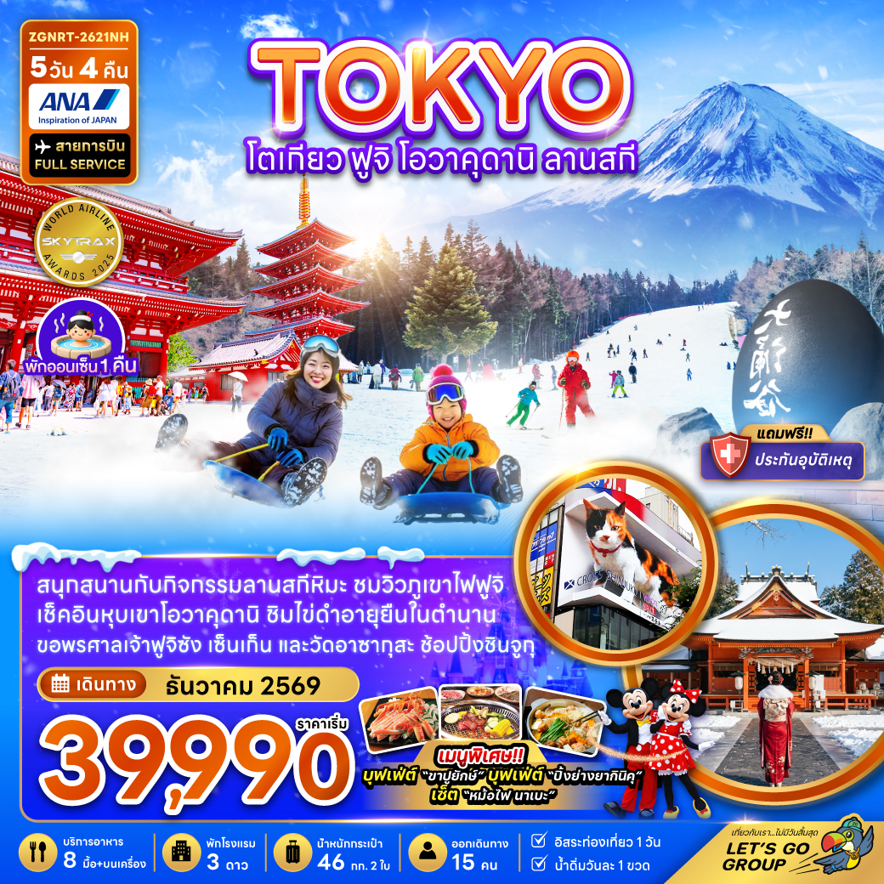

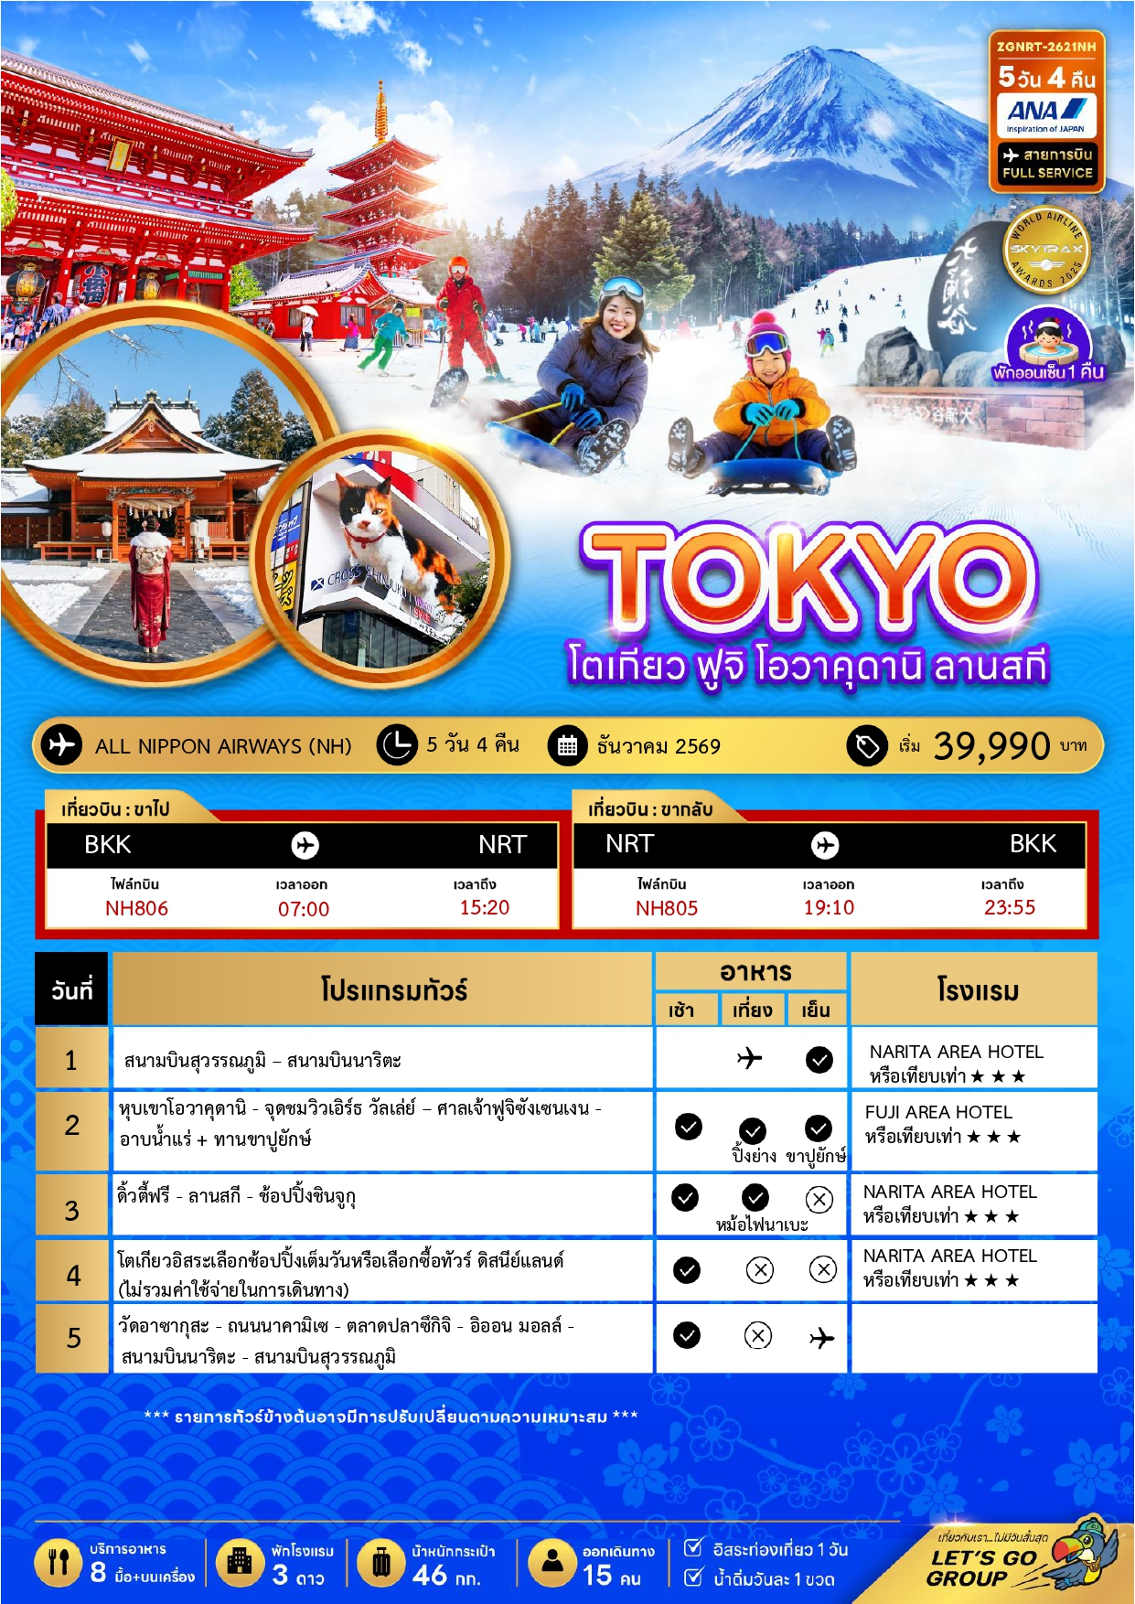

07 – 11 ธันวาคม 2569 | 40,990 | 40,990 | 31,990 | 8,000
10 – 14 ธันวาคม 2569 | 40,990 | 40,990 | 31,990 | 8,000
11 – 15 ธันวาคม 2569 | 39,990 | 39,990 | 30,990 | 8,000
16 – 20 ธันวาคม 2569 | 39,990 | 39,990 | 30,990 | 8,000
17 – 21 ธันวาคม 2569 | 39,990 | 39,990 | 30,990 | 8,000
18 – 22 ธันวาคม 2569 | 39,990 | 39,990 | 30,990 | 8,000




อัตราค่าบริการสำหรับ เด็กอายุไม่เกิน 2 ปี ณ วันเดินทางกลับ (Infant) ท่านละ 10,000 บาท

ราคาทัวร์ไม่รวมค่าทิปไกด์ และคนขับรถ ท่านละ 2,000 บาท เก็บ ณ สนามบินสุวรรณภูมิในวันเดินทาง

สำคัญโปรดอ่าน
- กรุณาทำการจองล่วงหน้าก่อนเดินทางอย่างน้อย 55 วัน พร้อมสำเนาหนังสือเดินทางและชำระเงินมัดจำ ท่านละ 28,000 บาท/ท่าน โดยชำระส่วนที่เหลือ 45 วัน ก่อนการเดินทาง กรณีวันเดินทางน้อยกว่า 30 วัน ต้องชำระค่าทัวร์เต็มจำนวน 100% เท่านั้น
- อัตราค่าบริการนี้ จำเป็นต้องมีผู้เดินทาง จำนวน 15 ท่าน ขึ้นไป ในแต่ละคณะ กรณีที่มีผู้เดินทางไม่ถึงตามจำนวนที่กำหนด ทางบริษัทฯ ขอสงวนสิทธิ์ในการเลื่อนการเดินทาง หรือเปลี่ยนแปลงอัตราค่าบริการ (ปรับราคาเพิ่มขึ้น เพื่อให้คณะได้ออกเดินทาง ตามความต้องการ)
- ท่านที่ต้องออกบัตรโดยสารภายในประเทศ (ตั๋วเครื่องบิน, รถทัวร์, รถไฟ) กรุณาสอบถามที่เจ้าหน้าที่ทุกครั้งก่อนทำการออกบัตรโดยสาร เนื่องจากสายการบินอาจมีการปรับเปลี่ยนไฟล์ท หรือ เวลาบิน โดยไม่แจ้งให้ทราบล่วงหน้า และการแนะนำจากเจ้าหน้าที่เป็นเพียงการแนะนำเท่านั้น
- ระหว่างท่องเที่ยวหากนักท่องเที่ยวได้รับการตรวจยืนยันว่ามีเชื้อโควิด ทางโรงแรมอาจมีค่าทำความสะอาดห้องพักเพิ่มเติม ถ้ามี (ไม่รวมอยู่ในรายการทัวร์)ในกรณีที่ภาครัฐทั้งไทย และประเทศปลายทางมีข้อกำหนดในการกักตัว หรือ การตรวจหาเชื้อโควิด-19 ทุกประเภท ผู้เดินทางต้องรับผิดชอบค่าใช้จ่ายส่วนนี้ด้วยตัวท่านเอง ถ้ามี (ไม่รวมอยู่ในรายการทัวร์
- รวมภาษีสนามบินทุกแห่งและภาษีน้ำมัน ณ วันที่ 24 เมษายน 2569
(บริษัทฯ ขอสงวนสิทธิ์ในการเก็บส่วนต่างเพิ่มกรณีที่มีการเรียกเก็บจากสายการบิน

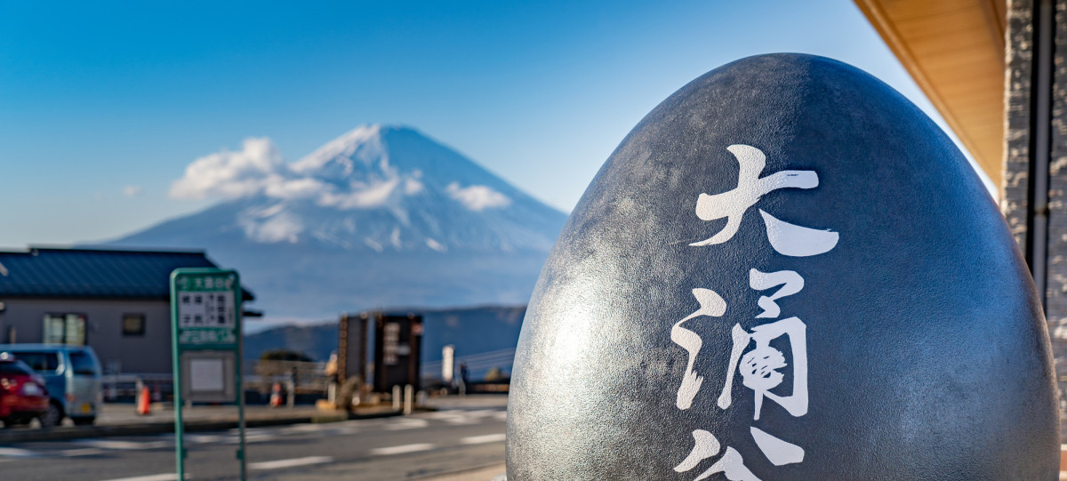


Day 1 : สนามบินสุวรรณภูมิ – สนามบินนาริตะ
04.00 น. นัดหมายพร้อมกันที่ สนามบินสุวรรณภูมิ ประเทศไทย โปรดสังเกตุป้าย เลทส์โกกรุ๊ป พบเจ้าหน้าที่คอยให้การต้อนรับพร้อมอำนวยความสะดวกเช็คอินให้แก่ท่าน
07.00 น. ออกเดินทางสู่ สนามบินนาริตะ ประเทศญี่ปุ่น โดยสายการบิน ALL NIPPON AIRWAYS เที่ยวบินที่ NH806 (บริการอาหารและเครื่องดื่มบนเครื่อง) (ใช้เวลาเดินทาง 6 ชั่วโมง 5 นาที)
15.20 น. เดินทางถึง สนามบินนาริตะ ประเทศญี่ปุ่น (เวลาท้องถิ่นเร็วกว่าประเทศไทย 2 ชั่วโมง) ผ่านการตรวจคนเข้าเมืองรับสัมภาระผ่านจุดคัดกรองตามระเบียบของสนามบิน
ค่ำ บริการอาหารค่ำ ณ ห้องอาหารภายในโรงแรมที่พัก
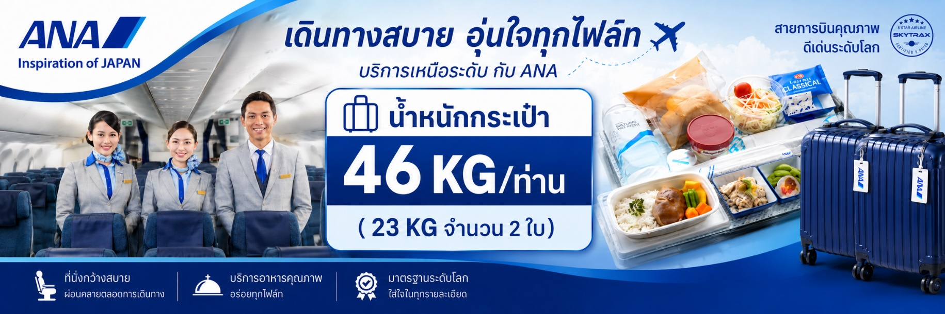
ที่พัก NARITA AREA HOTEL ระดับ 3 ดาว หรือเทียบเท่า

Day 2 : หุบเขาโอวาคุดานิ - จุดชมวิว เอิร์ธ วัลเล่ย์ - ศาลเจ้าฟุจิซังเซนเงน - อาบน้ำแร่ธรรมชาติ + ทานขาปูยักษ์

ตรอกคาชิยะโยโคโช - อาบน้ำแร่ธรรมชาติ (ออนเซ็น) + ทานขาปูยักษ์
เช้า บริการอาหารเช้า ณ ห้องอาหารของโรงแรม
จากนั้นนำท่านสู่ หุบเขาโอวาคุดานิ ที่ยังครุกรุ่นด้วยควันจากบ่อกำมะถันเดือดอยู่ตลอดเวลา ชมบ่อน้ำแร่กำมะถันซึ่งสามารถต้มไข่ให้สุกได้ โดยชาวญี่ปุ่นมีความเชื่อว่าหากได้ทานไข่ดำหนึ่งฟองจะสามารถทำให้อายุยืนยาวขึ้นอีกประมาณ 7 ปี จากนั้นนำท่านสู่ จุดชมวิว เอิร์ธ วัลเล่ย์ จุดชมวิวแห่งใหม่ของฮาโกเน่ ให้ท่านชมทัศนียภาพผ่านดาดฟ้ากระจกโปร่งใสที่ยื่นออกจากตัวหุบเขาสามารถชมวิวได้แบบ 360 องศา ที่มองเห็นทิวทัศน์อันงดงามของโอวาคุดานิ **หมายเหตุ** ในวันที่ท้องฟ้าเปิดท่านสามารถมองเห็นวิวภูเขาไฟฟูจิได้
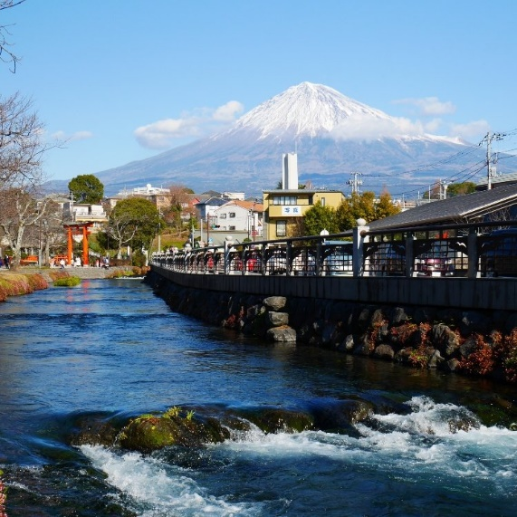
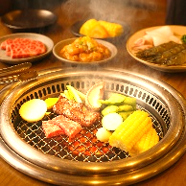
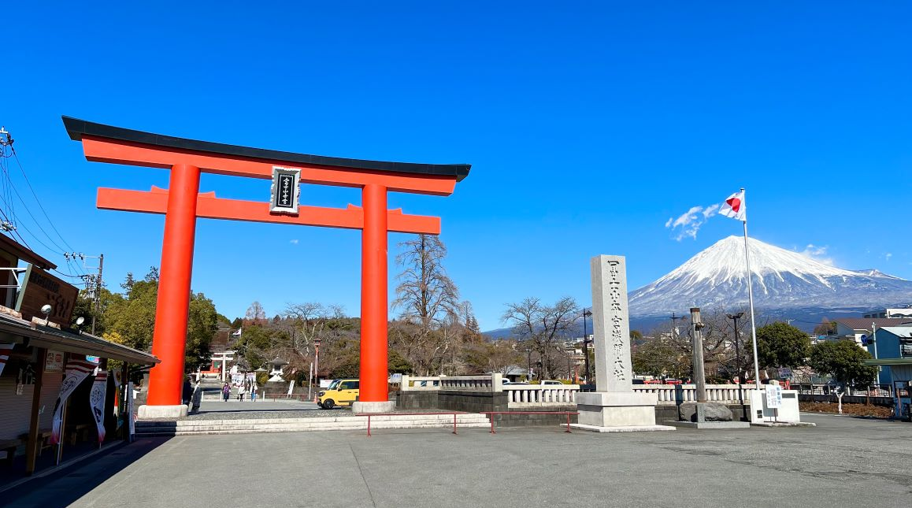
เที่ยง บริการอาหารกลางวัน ณ ภัตตาคาร พิเศษ!! บริการท่านด้วยเมนู บุฟเฟ่ต์ปิ้งย่างยากินิคุ
จากนั้นนำท่านเดินทางสู่ ศาลเจ้าฟุจิซังเซนเงน หรือชื่อเต็มว่า ฟุจิซังฮงกู เซนเงนไทฉะ เป็นศาลเจ้าชินโต ตั้งอยู่ทางทิศตะวันตกเฉียงใต้ของฐานภูเขาไฟฟูจิ ในเมืองฟูจิโนะมิยะ จังหวัดชิซุโอกะ ยังนับว่าเป็นศาลเจ้าหลักของ ศาลเจ้าอาซามะ หรือ เซนเงน ที่มีอยู่กว่า 1,300 แห่งทั่วญี่ปุ่น
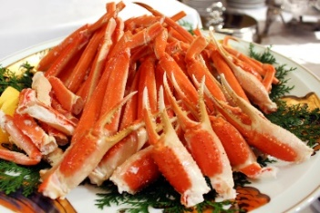
ศาลเจ้านั้นมีพื้นที่กว้างขวางภาย นับตั้งแต่ในตัวเมืองฟูจิโนะมิยะ จนถึงยอดภูเขาไฟฟูจิทั้งหมด ตั้งแต่ขั้นที่ 8 ขึ้นไป ถือว่าเป็นส่วนหนึ่งของบริเวณศาลเจ้านี้ทั้งหมด ที่นี่ยังถูกยกให้เป็นมรดกโลกในปี 2013 โดยนับเป็นส่วนหนึ่งของแหล่งวัฒนธรรมภูเขาฟูจิ โดยปกตินักเดินทางมักจะนิยมไปหาจุดชมวิว และถ่ายภาพภูเขาไฟฟูจิแบบเต็มๆ ตากันแถวทะเลสาบคาวากุจิโกะ แต่บริเวณศาลเจ้าแห่งนี้เองก็มีจุดชมวิวภูเขาไฟฟุจิที่สวยไม่แพ้กัน ที่สำคัญนักท่องเที่ยวยังบางตากว่าอีกด้วย

ที่พัก FUJI AREA HOTEL ระดับ 3 ดาว หรือเทียบเท่า
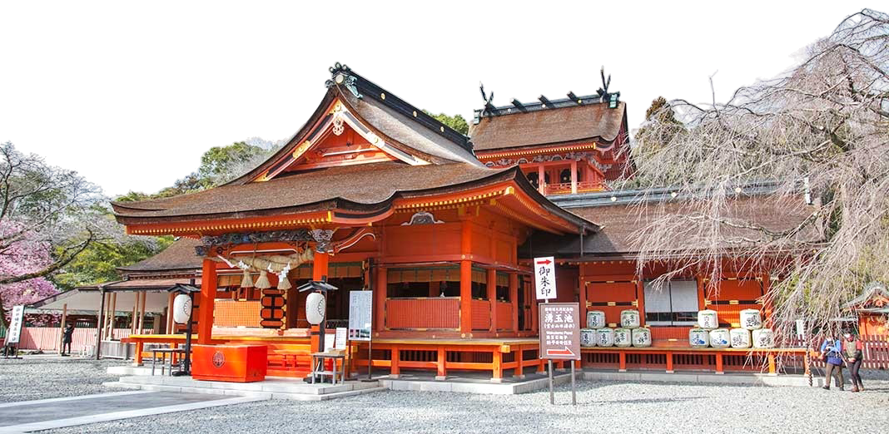
ค่ำ บริการอาหารค่ำ ณ ห้องอาหารของโรงแรม ให้ท่านได้อิ่มอร่อยกับมื้อพิเศษที่มี ขาปูยักษ์ ให้ท่านได้ลิ้มลองรสชาติปูพร้อมน้ำจิ้มสไตล์ญี่ปุ่นอย่างจุใจ หลังอาหารให้ท่านได้ผ่อนคลายกับการแช่น้ำแร่ธรรมชาติเชื่อว่าถ้าได้แช่น้ำแร่แล้ว จะทำให้ผิวพรรณสวยงามและช่วยให้ระบบหมุนเวียนโลหิตดีขึ้น

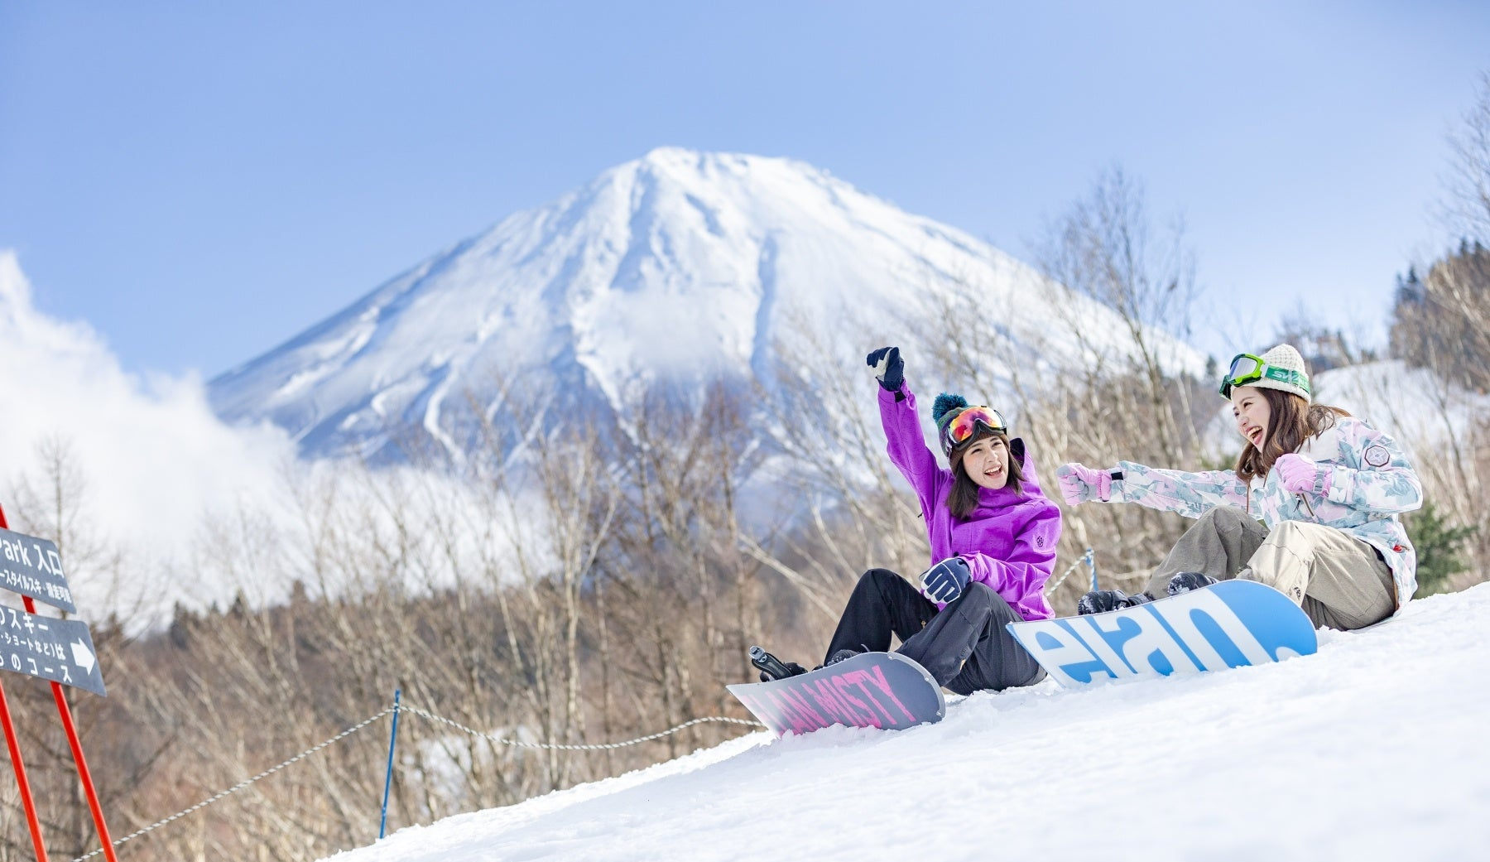

Day 3 : ดิวตี้ฟรี - ลานสกี - ช้อปปิ้งชินจูกุ

เช้า บริการอาหารเช้า ณ ห้องอาหารของโรงแรม
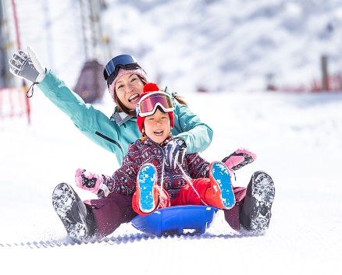
จากนั้นนำท่านช้อปปิ้งสินค้าเครื่องสำอาง อาหารเสริม เครื่องประดับคุณภาพดีที่ร้านค้าปลอดภาษี ดิวตี้ฟรี สามารถเลือกซื้อสินค้าได้
ตามอัธยาศัย ซึ่งมีสินค้าให้เลือกซื้อมากมาย ไม่ว่าจะเป็น เครื่องสำอางแบรนด์ดัง ทั้งของต่างประเทศและแบรนด์ดังของญี่ปุ่น หรือว่าจะเป็นอาหารเสริมคุณภาพดีซึ่งไม่สามารถหาซื้อจากที่ไหนได้ นอกจากร้านค้าปลอดภาษีเท่านั้น นำท่านสนุกกับกิจกรรมกลางแจ้งท่ามกลางหิมะ
ณ ลานสกี ให้ท่านได้เพลิดเพลินกับการเล่นไม้กระดานเลื่อนได้ตามอัธยาศัย ณ ดินแดนแห่งนี้ที่ซึ่งเป็นสวนสนุกขนาดใหญ่มีกิจกรรมนอกเหนือจากการเล่นสกีมากมาย เป็นลานสกีที่มีชื่อเสียงและมีฉากหลังเป็นภูเขาไฟฟูจิ ที่สวยงาม ท่านจะได้สนุกกับลานหิมะขาวโพลน
ท่านที่สนใจจะเช่าอุปกรณ์เครื่องเล่นสามารถติดต่อหัวหน้าทัวร์ล่วงหน้า ราคานี้ไม่รวมค่าเช่าอุปกรณ์ เครื่องเล่นสกี สโนว์สเลดหรือครูฝึก ประมาณ 5000 เยน (ลานสกีจะเปิดให้บริการหรือไม่ ขึ้นอยู่กับ
สภาพภูมิอากาศ) หมายเหตุ: ในกรณีที่ลานสกีเข้าไม่ได้เนื่องจาก
สภาพอากาศ บริษัทฯขอสงวนสิทธิ์เปลี่ยนโปรแกรมทัวร์เป็น
สวนโออิชิ ปาร์ค สวนดอกไม้ริมทะเลสาบที่เป็นแหล่งเพาะปลูกดอกไม้กว่า 90 ชนิด ที่หมุนเวียนมาปลูกแตกต่างกันออกไปในแต่ละฤดูกาล และมีทางเดิน 350 เมตร ท่านจะได้เดินเล่นชมทุ่งดอกไม้ โดยมีวิว
ของทะเลสาบคาวากุจิโกะ

เที่ยง บริการอาหารกลางวัน ณ ภัตตาคาร พิเศษ!! บริการท่านด้วยเมนู หม้อไฟนาเบะ

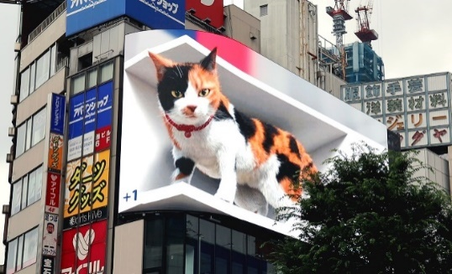
อิสระให้ท่านเลือกซื้อตามอัธยาศัย นำท่านเดินทางสู่ย่านดัง ช้อปปิ้งชินจูกุ ให้ท่านได้เพลิดเพลินกับการจับจ่ายซื้อสินค้านานาชนิด ได้จากที่นี่ ไม่ว่าจะเป็น ร้านซานริโอะ ร้านขายเครื่องอิเล็กทรอนิกส์ กล้องถ่ายรูปดิจิตอล นาฬิกา เครื่องสำอาง ต่าง ๆ กันที่ร้าน MATSUMOTO แหล่งรวมเหล่าบรรดาเครื่องสำอางมากมายอาทิ มาร์คเต้าหู้, โฟมล้างหน้า WHIP FOAM ที่ราคาถูกกว่าบ้านเรา 3 เท่า, ครีมกันแดดชิเซโด้ แอนเนสซ่าที่คนไทยรู้จักเป็นอย่างดีและสินค้าอื่น ๆ หรือให้ท่านได้สนุกกับการเลือกซื้อสินค้าแบรนด์ดังอาทิ LOUIS VUITTON, UNIQLO, กระเป๋าสุดฮิต BAO BAO ISSEY MIYAKE, เสื้อCOMME DES GARCONS, H&M หรือเลือกซื้อรองเท้า หลากหลายแบรนด์ดัง อาทิ NIKE, CONVERSE, NEW BALANCE, REEBOK ฯลฯ ได้ที่ร้าน ABC MART

ค่ำ อิสระอาหารค่ำตามอัธยาศัย เพื่อไม่เป็นการรบกวนเวลาช้อปปิ้งของท่าน
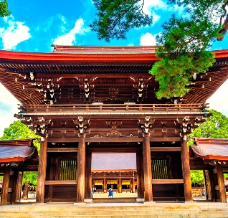
ที่พัก NARITA AREA HOTEL ระดับ 3 ดาว หรือเทียบเท่า
Day 4 : โตเกียวอิสระเลือกช้อปปิ้งเต็มวัน หรือเลือกซื้อทัวร์ ดิสนีย์แลนด์ (ไม่รวมค่าใช้จ่ายในการเดินทาง)
เช้า บริการอาหารเช้า ณ ห้องอาหารของโรงแรม
อิสระเต็มวัน ให้ท่านอิสระช้อปปิ้ง (อิสระอาหารกลางวัน และอาหารค่ำ ตามอัธยาศัย) หรือเดินทางสู่สถานที่ท่องเที่ยวอื่น ๆ โดยมีไกด์คอยให้คำแนะนำในการเดินทาง อาทิ
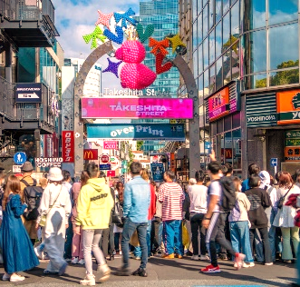
- ศาลเจ้าเมจิ เป็นศาลเจ้าหลวงในศาสนาชินโต สร้างขึ้นเพื่ออุทิศและเป็นที่สถิตของดวงพระวิญญาณขององค์สมเด็จพระจักรพรรดิเมจิ ซึ่งเป็นจักรพรรดิที่มีความสำคัญกับประเทศญี่ปุ่นยุคปัจจุบันเป็นอย่างยิ่ง และได้รับความเคารพจากชาวญี่ปุ่นยุคปัจจุบันมากที่สุด

- ย่านฮาราจูกุ แหล่งรวมเสื้อผ้า เครื่องประดับ รองเท้า ของวัยรุ่นญี่ปุ่น หากคุณคือคนที่กำลังมองหาซื้อเสื้อผ้าแบบแปลก ๆ หรือต้องการหาซื้อเสื้อผ้าแนว Cosplay ท่านยังสามารถหาได้จากที่นี่อีกด้วย หรือ ถ้าต้องการเห็นวัยรุ่นญี่ปุ่นแต่งตัวแบบแปลก ๆ ก็สามารถมาดูได้ที่นี่ได้ จะมีวัยรุ่นญี่ปุ่นน่ารัก ๆ เดินกันเต็มถนนเหมือนกับถนนสายแบรนด์เนมโอโมโตะซานโดะ นอกจากนั้นแล้ว ท่านยังได้ช้อปปิ้งสินค้าแบรนด์ดังระดับโลก

- หรือหากท่านใดมีความประสงค์จะเลือกซื้อดิสนีย์แลนด์
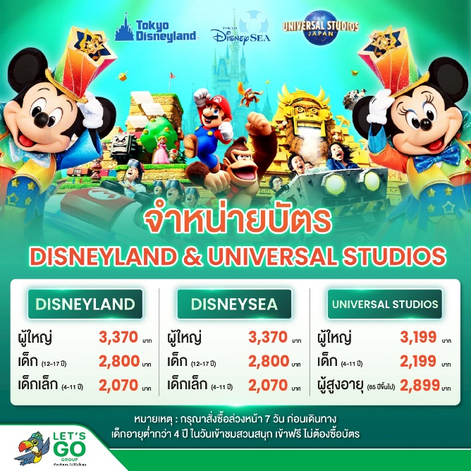
ซื้อบัตรดิสนีย์แลนด์เพิ่มท่านละ ผู้ใหญ่ 3,370 บาท / เด็ก 12-17 ปี 2,800 บาท เด็กเล็ก 4-11 ปี 2,070 บาท (ไม่รวมค่าเดินทาง)
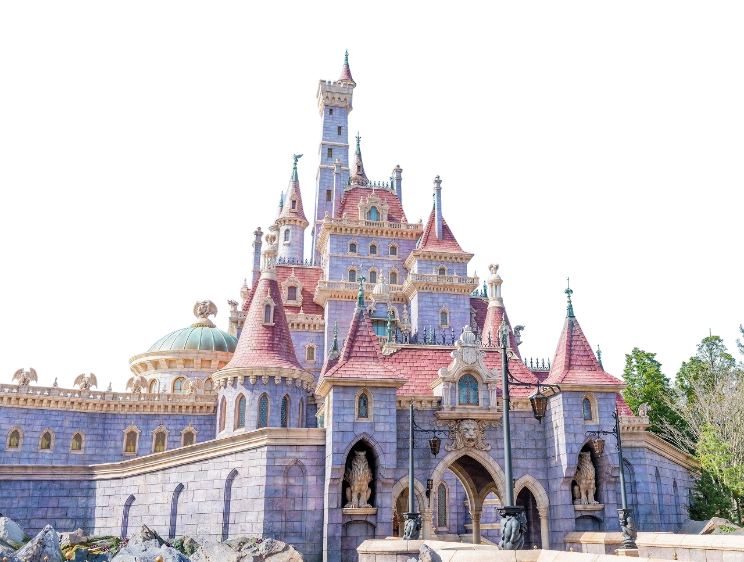
ดิสนีย์แลนด์โลกแห่งจินตนาการของราชาการ์ตูนญี่ปุ่นซึ่งเป็นดิสนีย์แลนด์แห่งแรกที่สร้างนอกประเทศสหรัฐอเมริกา โดยสร้างขึ้นในปี พ.ศ. 2526 จากการถมทะเลและใช้ทุนสร้างกว่า 600 ล้านบาท ให้ท่านสนุกสนานกับเครื่องเล่นนานาชนิด (ไม่จำกัดจำนวนการเล่น ) ผจญภัยในดินแดนต่าง ๆ ให้ท่านเล่นเครื่องเล่นตัวใหม่จากภาพยนตร์การ์ตูนเรื่องดัง Toy Story ชมฉากรบกลางทะเลคาริเบียนในดินแดนโจรสลัดจากภาพยนตร์ Pirates of the Caribbean เขย่าขวัญกับบ้านผีสิงใน Haunted Mansion สัมผัสความน่ารักของตุ๊กตาเด็กนานาชาติในโลกใบเล็ก Small World ชมภาพยนตร์สามมิติ The Invention of the Year ให้ท่านได้สนุกสนานพร้อมกับการจับจ่ายเลือกซื้อสินค้าที่ระลึกน่ารักในดิสนีย์แลนด์อีกทั้งยังจะได้สัมผัสกับตัวการ์ตูนเอกจากวอลดิสนีย์ อย่าง มิกกี้เมาส์ มินนี่เมาส์ พร้อมผองเพื่อนการ์ตูนอีกมากมาย สนุกกับการจับจ่ายซื้อของที่ระลึกน่ารักในดิสนีย์แลนด์
หมายเหตุ: ในกรณที่ลูกค้าจองผ่านบริษัท จะต้องทำการแจ้งล่วงหน้า 7 วันก่อนเดินทาง
ที่พัก NARITA AREA HOTEL ระดับ 3 ดาว หรือเทียบเท่า

Day 5 : วัดอาซากุสะ - ถนนนาคามิเซ - ตลาดปลาซึกิจิ - อิออน มอลล์ - สนามบินนาริตะ - สนามบินสุวรรณภูมิ
เช้า บริการอาหารเช้า ณ ห้องอาหารของโรงแรม
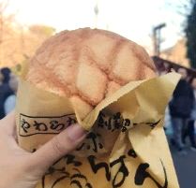
นำท่านไปยัง วัดอาซากุสะ (Asakusa) วัดที่เก่าแก่ที่สุดในกรุงโตเกียว ให้ท่านได้เข้านมัสการ พระพุทธรูปเจ้าแม่กวนอิมทองคำ อันเลื่องชื่อเพื่อความเป็นสิริมงคลแก่ชีวิต พร้อมเก็บภาพประทับใจกับ โคมไฟยักษ์สูงกว่า 4.5 เมตร ที่ตั้งตระหง่านอยู่บริเวณประตูทางเข้า ถือเป็นสัญลักษณ์สำคัญที่นักท่องเที่ยวทุกคนต้องไม่พลาด พร้อมทั้งเลือกซื้อ เครื่องรางนำโชค ภายในวัดกลับไปเป็นของฝาก หรือเพื่อความเป็นสิริมงคลแก่ตนเอง ตบท้ายด้วยการแวะชิมของอร่อยห้ามพลาด! ร้านขนมชื่อดังประจำย่าน ที่ขึ้นชื่อเรื่อง “เมล่อนปัง” (Melon Pan) ขนมปังสไตล์ญี่ปุ่นสุดคลาสสิก ถึงขนาดที่องค์จักรพรรดิยังเคยโปรดให้คนสนิทมาซื้อกลับไปลิ้มลอง! หลายคนอาจเข้าใจผิดว่าเป็นขนมปังสอดไส้เมล่อน แต่แท้จริงแล้วเมล่อนปังคือขนมปังอบที่มีลวดลายแตกบนผิวด้านบน คล้ายผิวของเมล่อนญี่ปุ่น รสสัมผัส กรอบนอก นุ่มใน มาพร้อมกลิ่นหอมละมุนที่ยากจะต้านทาน จึงกลายเป็นอีกหนึ่งของฝากยอดนิยม ที่ใครได้ลองก็ต้องติดใจจากนั้นเพลิดเพลินกับการเดินเล่นที่ ถนนนาคามิเซ (Nakamise Street) ถนนช้อปปิ้งเก่าแก่ที่คึกคักและมีชื่อเสียงที่สุดแห่งหนึ่งของโตเกียว สองข้างทางเต็มไปด้วยร้านค้าของที่ระลึกนานาชนิด ไม่ว่าจะเป็น เครื่องราง ของเล่นโบราณ ขนมญี่ปุ่นพื้นเมือง และสินค้าท้องถิ่น ที่จะทำให้ท่านได้สัมผัสกลิ่นอายวัฒนธรรมญี่ปุ่นอย่างแท้จริง

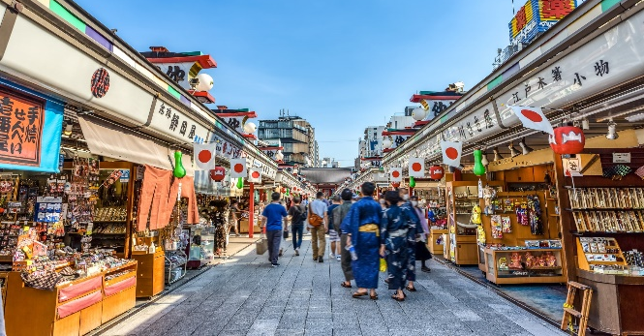
เที่ยง อิสระอาหารเที่ยงตามอัธยาศัย เพื่อไม่เป็นการรบกวนเวลาช้อปปิ้งของท่าน

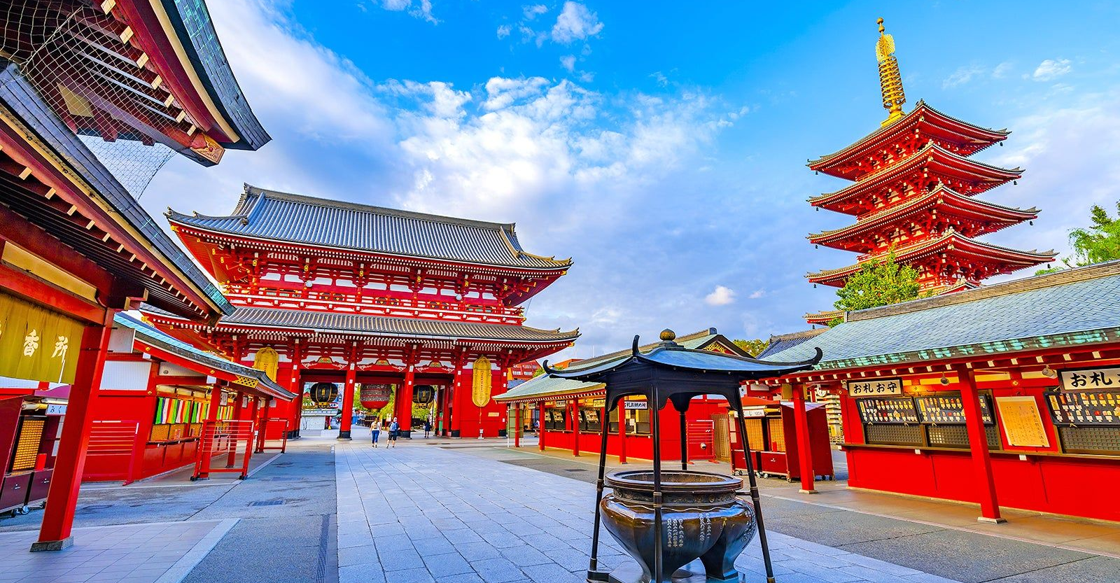

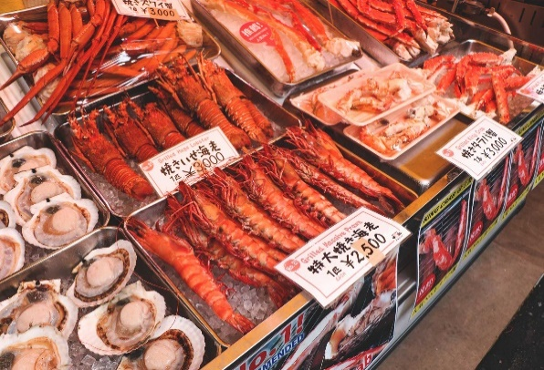
นำท่านมุ่งหน้าสู่ ตลาดปลาซึกิจิ ตลาดสดเก่าแก่แห่งหนึ่งของจังหวัดโตเกียว มีของอร่อยมากมายหลากหลายให้ท่านได้เลือกซื้อแวะชิมความอร่อยกันอย่างจุใจ ภายในตลาดปลามีร้านทั้งร้านซูชิ แล่ปลาสดๆ ทั้งปลาทูน่า ปลาแซลมอน เป็นต้น ความอร่อยที่ไม่ควรพลาดอีกมากมายเช่น ไข่หวานย่างชื่อดัง ข้าวหน้าปลาไหล ก๋วยเตี๋ยวเนื้อตุ๋นรสเด็ด ฯลฯ รวมถึงผลไม้ที่ท่านสามารถเลือกซื้อกลับบ้านได้อีกด้วย
จากนั้นนำท่านเดินทางสู่ อิออน มอลล์ เป็นห้างสรรพสินขนาดใหญ่ของประเทศญี่ปุ่นมีทั้งของฝาก เครื่องดื่ม ขนม อาหารสด ผลไม้สดๆจากสวน ซึ่งผลิตภัณฑ์เหล่านี้จะมีขายจำเพาะเมืองเท่านั้น นอกจากนี้ยังมีผลิตภัณฑ์ยา เครื่องสำอางค สินค้าแบรนด์เนม กระเป๋า เสื้อผ้า รองเท้าราคาถูก มีจำหน่ายอย่างมากมายและหลากหลายอิสระให้ท่านได้เลือกซื้อสินค้าตามอัธยาศัย หากท่านใดหิวๆสามารถแวะไปโซนอาหารซึ่งมีทั้งร้านนั่ง คาเฟ่ และฟู้ดคอร์ทให้ท่านได้เลือกรับประทานตามใจชอบ

ได้เวลาอันสมควรนำท่านเดินทางสู่ สนามบินนาริตะ ประเทศญี่ปุ่น
19.10 นำท่านออกเดินทางสู่ สนามบินสุวรรณภูมิ ประเทศไทย โดยสายการบิน ALL NIPPON AIRWAYS เที่ยวบินที่ NH805
(บริการอาหารและเครื่องดื่มบนเครื่อง)
23.55 เดินทางถึง สนามบินสุวรรณภูมิ ประเทศไทย โดยสวัสดิภาพ ... พร้อมความประทับใจ

